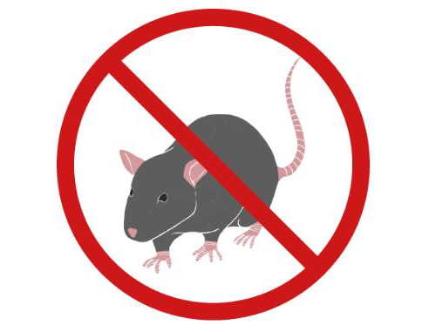
Obowiązkowa akcja ograniczania liczebności szkodliwych gryzoni (deratyzacja)
w Czarnkowie

Obowiązek dotyczy właścicieli oraz zarządców nieruchomości:

obiektów mieszkaniowych wielorodzinnych i jednorodzinnych, gospodarstw rolnych i obiektów gospodarczych, w tym magazynów żywności i miejsc żywienia,
obiektów produkcyjnych, handlowych, usługowych, użyteczności publicznej i obsługi ludności, w tym placówek oświatowych i zdrowotnych,
obiektów urządzeń technicznych: przyłączy wodociągowych, korytarzy i pomieszczeń piwnicznych, pojemników i kontenerów do gromadzenia odpadów.

Kiedy: od 1 do 30 września 2026 r.
- Wyłóż trutkę w pierwszym dniu deratyzacji.
- Trutkę należy wykładać wyłącznie w zamkniętych, bezpiecznych i przytwierdzonych do podłoża stacjach deratyzacyjnych (karmnikach), które uniemożliwiają dostęp dzieciom oraz zwierzętom domowym.
- W razie potrzeby uzupełniaj jej ilość.
- Zadbaj o bezpieczeństwo. W miejscach wyłożenia trutek umieść napisy ostrzegawcze o treści:
„Uwaga! Wyłożono trutkę przeciw gryzoniom! Niebezpieczeństwo zatrucia ludzi i zwierząt.”

Szczegółowe informacje: Referat Gospodarki Przestrzennej i Ochrony Środowiska tel. 67 255 23 26

Podstawa prawna:
Regulamin utrzymania czystości i porządku na terenie miasta Czarnków przyjęty uchwałą Rady Miasta Czarnków oraz art. 4 ustawy z dnia 13 września 1996 r. o utrzymaniu czystości i porządku w gminach.

